8. Alat Kualitas Dasar untuk Proses Perbaikan Berkelanjutan (Basic Quality Tools in Continuous Improvement Process)

8.1 Pendahuluan
Proses peningkatan kualitas berkelanjutan mengasumsikan dan mensyaratkan bahwa tim ahli bersama dengan pimpinan perusahaan secara aktif menggunakan alat kualitas dalam kegiatan peningkatan dan proses pengambilan keputusan mereka.

Saat ini ada sejumlah besar jaminan kualitas dan alat manajemen mutu yang tersedia, sehingga pemilihan yang paling tepat tidak selalu merupakan tugas mudah. Alat kualitas adalah unsur penting dari suatu proses dan instrumen dasar untuk keberhasilan program kualitas. Banyak perusahaan telah menggunakan alat kualitas tanpa memberikan pemikiran yang cukup untuk pilihan mereka dan kemudian mengalami hambatan untuk kemajuan. Alat Kualitas tidak dapat memperbaiki setiap masalah kualitas tetapi mereka tentu saja merupakan sarana untuk memecahkan masalah. Akibatnya, perlu ditekankan bahwa sementara alat bisa sangat efektif di tangan yang tepat, mereka bisa sangat berbahaya di tangan yang salah. Oleh karena itu, penting untuk mengetahui bagaimana, kapan dan alat apa yang harus digunakan dalam proses pemecahan masalah atau perbaikan.

Saat ini ada lebih dari seratus alat berbeda yang tersedia. Banyak ilmuwan telah mencoba mendefinisikannya dan membedakan di antara mereka di berbagai area. Alat umumnya merupakan sarana untuk mencapai perubahan dan dalam modul ini kita akan fokus pada alat kualitas yang paling mendasar yang disebut tujuh alat kualitas dasar – 7 alat QC (quality control). Mereka mudah dipelajari dan ditangani dan digunakan untuk menganalisis solusi untuk masalah yang ada.

"Alat perbaikan" yang sederhana namun efektif ini banyak digunakan sebagai "metode pemecahan masalah secara grafis" dan sebagai alat manajemen umum dalam setiap proses antara desain dan pengiriman. Tantangan untuk industri manufaktur dan produksi adalah untuk: "Setiap orang memahami dan menggunakan alat peningkatan dalam pekerjaan mereka".

Tujuh alat QC adalah alat statistik sederhana yang digunakan untuk pemecahan masalah. Alat-alat ini baik dikembangkan di Jepang atau diperkenalkan ke Jepang oleh Guru Kualitas seperti Deming dan Juran. Dalam hal penting, ini adalah yang paling berguna. Kaoru Ishikawa telah menyatakan bahwa 7 alat ini dapat digunakan untuk menyelesaikan 95 persen dari semua masalah. Alat-alat ini telah menjadi fondasi kebangkitan industri Jepang yang menakjubkan setelah perang dunia kedua.

Beberapa dari tujuh alat dapat digunakan dalam identifikasi proses dan / atau analisis proses.

Satu pendekatan yang mungkin, diusulkan oleh J. G. Pimblott disajikan pada gambar di bawah ini, yang mana diagram Pareto dan Sebab akibat adalah umum dan penting dalam kedua proses (identifikasi dan analisis).

Pendekatan saat ini untuk menggunakan 7 alat QC, menurut EOQ (European Organization Quality atau Organisasi Eropa untuk Kualitas), ditunjukkan pada gambar di bawah ini. Proses pengumpulan data termasuk tiga alat (lembar Periksa, Histogram dan diagram Kontrol), dan proses analisis empat alat lainnya (diagram Pareto, diagram sebab akibat, diagram pencar, dan diagram alir).

Beberapa alat yang sekarang digunakan hanya untuk analisis pada saat itu dianggap sebagai alat untuk identifikasi atau untuk kedua proses (identifikasi dan analisis). Tetapi bahkan kemudian para ilmuwan berusaha untuk menemukan pemanfaatan yang tepat dari masing-masing alat dalam proses dan metodologi perbaikan yang berbeda.

Untuk memecahkan masalah kualitas, tujuh alat QC yang digunakan adalah Diagram Pareto, Diagram Sebab Akibat, Histogram, Diagram Kendali, Diagram Pencar, Diagram Alir dan Lembar Periksa. semua alat ini adalah alat penting yang digunakan secara luas di bidang manufaktur untuk memantau keseluruhan operasi dan peningkatan proses berkelanjutan. Alat ini digunakan untuk mencari akar penyebab dan menghilangkannya, sehingga proses manufaktur dapat ditingkatkan. Modus-contoh cacat pada lini produksi diselidiki melalui pengamatan langsung pada jalur produksi dan alat statistik

8.2 Tujuh Alat Kualitas
Untuk memecahkan masalah kualitas berikut tujuh alat QC diperlukan
1. Diagram Pareto
2. Diagram Sebab Akibat
3. Histogram
4. Diagram Kendali
5. Diagram Pencar
6. Diagram Alir
7. Lembar Periksa

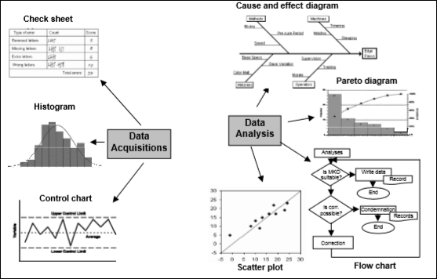
Gambar 1. Penggunaaan tujuh alat kualitas untuk penmecahan masalah

- Diagram Pareto

Diagram Pareto adalah alat yang mengatur item dalam urutan sesuai besarnya kontribusi mereka, dengan demikian mengidentifikasi beberapa item yang memberikan pengaruh maksimum. Alat ini digunakan dalam SPC (statistical process control) dan peningkatan kualitas untuk memprioritaskan proyek untuk peningkatan; memprioritaskan pengaturan tindakan korektif untuk menyelesaikan masalah; mengidentifikasi produk yang menerima banyak keluhan; mengidentifikasi sifat keluhan yang paling sering terjadi; mengidentifikasi penyebab penolakan yang paling sering terjadi; dan untuk tujuan identifikasi masalah lainnya. Asal muasal alat ini terletak pada pengamatan seorang ekonom Italia, Vilfredo Pareto, bahwa sebagian besar kekayaan berada di tangan segelintir orang. Dia mengamati bahwa pola distribusi seperti itu umum hampir di semua bidang. Prinsip Pareto juga dikenal sebagai aturan 80/20 digunakan dalam bidang manajemen bahan untuk analisis ABC (activity based costing). Pembelanjaan 20% barang perusahaan menghabiskan biaya atau anggaran sebesar 80%. Ini merupakan item A di mana perhatian maksimal harus difokuskan. Dr. Juran menyarankan penggunaan prinsip ini untuk mengontrol kualitas untuk memisahkan "beberapa masalah vital" dari "hal-hal sepele" yang sekarang disebut "few vital atau sedikit tapi dominan".

Diagram pareto digunakan untuk merencanakan frekuensi relatif kategori pengukuran variabel yang diteliti dalam urutan menurun menggunakan diagram batang. Pengurutan seperti dari kontribusi masing-masing. Jika ada terlalu banyak item yang memberikan kontribusi persentase kecil dari kontribusi, kelompokkan bersama-sama sebagai "lain-lain". Jelas bahwa "lain-lain" akan menyumbang lebih dari beberapa barang individu. Masih tetap terakhir di urutan baru item.

3. Tabulasikan item, kontribusinya dalam jumlah absolut serta dalam persen total dan kontribusi kumulatif dari item.

4. Gambarkan sumbu X dan Y. Berbagai item diwakili pada sumbu X. Tidak seperti diagram lain, Pareto Diagram memiliki dua sumbu Y - satu di sebelah kiri mewakili angka dan yang di kanan mewakili persen kontribusi. Skala untuk sumbu X dipilih sedemikian rupa sehingga semua item termasuk yang lain diakomodasi antara dua sumbu Y. Timbangan untuk sumbu Y dipilih sehingga jumlah total item di sisi kiri dan 100% di sisi kanan menempati tinggi yang sama.

5. Gambar batang mewakili kontribusi dari setiap item.

6. Plot poin untuk kontribusi kumulatif di akhir setiap item. Cara sederhana untuk melakukan ini adalah dengan menggambar batang untuk yang kedua dan setiap item berikutnya di tempat normal mereka pada sumbu X serta pada tingkat di mana batang sebelumnya berakhir. Batang ini pada tingkat yang lebih tinggi ditarik dalam garis putus-putus. Menggambar batang kedua biasanya tidak dianjurkan dalam teks.

7. Hubungkan poin. Jika batang tambahan seperti yang disarankan pada langkah 6 diambil ini menjadi sederhana. Semua yang perlu dilakukan adalah - menghubungkan diagonal dari batang ke poin asal.

8. Sekarang siap untuk melakukan interpretasi diagram. Kemiringan diagram berubah di beberapa titik. Titik ini memisahkan 'beberapa yang penting' dari 'banyak yang berguna' seperti kelas A, B dan C dalam manajemen material.

2) Diagram Sebab Akibat
Diagram sebab akibat adalah alat yang menunjukkan hubungan sistematis antara hasil atau gejala atau efek dan kemungkinan penyebabnya. Ini adalah alat yang efektif untuk secara sistematis menghasilkan ide tentang penyebab masalah dan menyajikannya dalam bentuk terstruktur. Alat ini dirancang oleh Dr. Kouro Ishikawa dan seperti yang disebutkan sebelumnya juga dikenal sebagai Diagram Ishikawa.

Diagram Ishikawa membantu dalam mencari penyebab masalah yang dipilih. Penyebabnya dikategorikan ke dalam berbagai kategori, yang disebut penyebab utama. Kategori-kategori ini terhubung ke garis tengah diagram sebab-akibat, yang disebut tulang belakang. Kotak di sisi kanan menyajikan efek karena penyebabnya, yang perlu diperiksa. Untuk mengetahui penyebabnya bisa dilakukan dengan melakukan teknik brainstorming dengan menggunakan teknik 'Why'. Kategori-kategori digambar seperti batang yang dapat memiliki cabang lebih lanjut atau penyebab sekunder.

Contoh:
Pada gambar di bawah ini, kita dapat melihat penyebab utama untuk keterlambatan proses pada teller di bank (efek) adalah kesalahan manusia, jaringan lambat, komputer, waktu henti, lingkungan dan proses yang buruk. Penyebab-penyebab ini perlu dilakukan brainstorming untuk mengidentifikasi penyebab sekunder lebih lanjut seperti kelelahan karena cahaya yang tidak cukup mengarah ke penyebab yang berhubungan dengan lingkungan. Teller yang tidak berpengalaman menyebabkan kesalahan dari kelompok manusia.

Prosedur:
Langkah-langkah dalam prosedur untuk menyiapkan diagram sebab-akibat adalah:
1. Sepakati definisi 'Pengaruh' yang menjadi penyebabnya. Tempatkan efek di kotak gelap di sebelah kanan. Gambarkan tulang belakang sebagai garis gelap yang mengarah ke kotak untuk efeknya.

    - Tentukan kelompok utama atau kategori penyebab. Tempatkan mereka dalam kotak dan hubungkan mereka melalui tulang besar ke tulang punggung.
    - Brainstorming untuk menemukan penyebab utama yang mungkin dan penyebab sekunder perusahaan di bawah masing-masing kelompok penyebab utama. Pastikan bahwa rute dari penyebab hingga efek dilukiskan dengan benar. Urutan harus dimulai dari akar penyebab dan diakhiri dengan efek.
    - Setelah menyelesaikan semua kelompok utama, bertukar fikirian dengan sesama anggota tim untuk mengidentifikasi lebih banyak penyebab yang mungkin telah lolos sebelumnya.

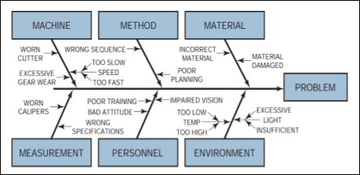

Gambar 2. Diagram Sebab Akibat masalah keterlambatan proses pada teller bank

- Setelah diagram selesai, diskusikan kepentingan relatif dari penyebabnya. Daftar atau identifikasi penyebab utama yang penting.

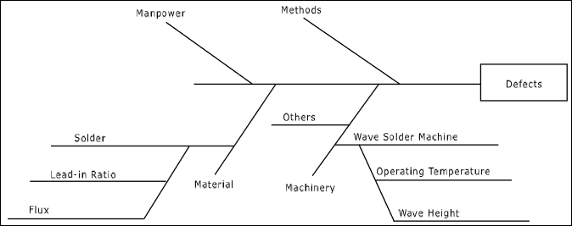

Gambar 3. Diagram Sebab Akibat masalah penyolderan material

3) Histogram
Histogram atau Diagram Distribusi Frekuensi adalah diagram batang yang menunjukkan pola distribusi observasi yang dikelompokkan dalam interval kelas yang nyaman dan disusun dalam urutan besarnya atau frekwensinya. Histogram berguna dalam mempelajari pola distribusi dan dalam menarik kesimpulan tentang proses berdasarkan pada pola.

Histogram adalah tampilan grafis dari data yang dikumpulkan selama periode waktu yang diplot sebagai distribusi frekuensi ditampilkan sebagai batang. Data diklasifikasikan ke dalam kategori beberapa variabel. Kategori-kategori ini adalah interval yang tidak tumpang tindih. Semua kategori menyajikan bagian kasus atau nomor yang termasuk dalam setiap kategori. Kita dapat memplot data yang dikumpulkan dalam tabel lembar periksa sebagai histogram, seperti yang ditunjukkan pada gambar di bawah ini.

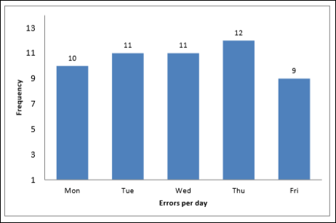

Gambar 4. Diagram Histogram frekwensi masalah yang timbul harian

Histogram memberikan presentasi yang biasa untuk memperoleh observasi pada distribusi diikuti oleh data.

Prosedur:
Untuk menyiapkan Histogram terdiri dari langkah-langkah sebagai berikut:
- Kumpulkan data (lebih disukai 50 atau lebih pengamatan item).
- Atur semua nilai dalam urutan menaik.
- Bagilah seluruh rentang nilai ke dalam sejumlah kelompok yang sesuai masing-masing mewakili interval kelas yang sama. Ini adalah kebiasaan untuk memiliki jumlah kelompok yang sama dengan atau kurang dari akar kuadrat dari jumlah pengamatan. Namun orang tidak boleh terlalu kaku tentang hal ini. Hal ini untuk catatan peringatan yang akan terlihat jelas ketika kita melihat beberapa contoh.
- Perhatikan jumlah observasi atau frekuensi di setiap grup.
- Gambarkan sumbu X dan sumbu Y dan putuskan skala yang sesuai untuk kelompok pada sumbu X dan jumlah observasi atau frekuensi pada sumbu Y.
- Menggambar batang mewakili frekuensi untuk masing-masing kelompok.
- Berikan judul yang sesuai dengan Histogram.
- Pelajari pola distribusi dan tarik kesimpulan.

4) Diagram Kendali
Variabilitas melekat dalam semua proses manufaktur. Variasi ini mungkin karena dua penyebab;
- Penyebab acak yang tidak dapat dicegah
- Penyebab yang dapat dialihkan atau dapat dicegah

Diagram Kendali dikembangkan oleh Dr. Walter A. Shewhart pada tahun 1920-an ketika ia bekerja di Bell Telephone Laboratories. Diagram-diagram ini memisahkan penyebab yang dapat dialihkan. Peta kendali memungkinkan diagnosis dan koreksi banyak masalah produksi dan membawa perbaikan substansial dalam kualitas produk dan pengurangan bahan terbuang (waste) dan pengerjaan ulang. Ini memberitahu kita kapan harus meninggalkan proses serta kapan harus mengambil tindakan untuk memperbaiki masalah.

a. Data terdiri dari dua jenis:
- Variabel - diukur dan dinyatakan secara kuantitatif
- Atribut – kualitatif

b. Rata-rata dan Rentang:
- X - adalah rata-rata dari sub-grup
- R- adalah perbedaan antara nilai minimum dan maksimum dalam sub-grup

c. Diagram Kendali untuk variabel
Diagram yang mengurangi variasi dalam ⎯X dan R dengan waktu dikenal sebagai diagram ⎯X dan R. Diagram ⎯X dan R digunakan untuk data variabel ketika ukuran sampel dari subkelompok adalah 2-5. Ketika ukuran subkelompok lebih besar dari 5, diagram s digunakan sebagai pengganti diagram R di mana s adalah standar deviasi dari subkelompok.

d. Diagram Kendali untuk atribut
Diagram kendali untuk atribut adalah diagram p, diagram np, diagram c dan diagram u. Diagram kendali untuk barang cacat adalah diagram p dan np. Diagram p digunakan ketika ukuran sampel konstan dan diagram np digunakan ketika ukuran sampel bervariasi. Dalam kasus di mana jumlah cacat adalah data yang tersedia untuk merencanakan, diagram c dan diagram u digunakan. Jika ukuran sampel konstan, diagram c digunakan dan diagram u digunakan untuk ukuran sampel variabel.

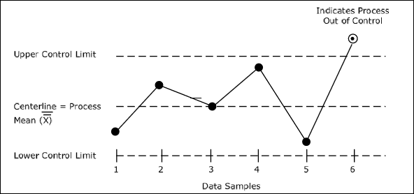
Gambar 5. Diagram Kendali

5) Scatter Diagram
Scatter diagram atau diagram pencar menunjukkan hubungan dua variabel menggunakan koordinat Cartesian. Diagram Scatter menggambarkan tingkat korelasi antara dua variabel. Variabel independen diplot pada sumbu horizontal dan variabel dependen pada sumbu vertikal. Gambar berikut ini menunjukkan korelasi antara dua variabel.

- Korelasi positif, jika kemiringan pola titik dalam diagram pencar naik dari kiri bawah ke kanan atas seperti yang ditunjukkan pada gambar (a).
- Korelasi negatif, jika kemiringan pola titik dalam diagram pencar menurun dari kiri atas ke kanan bawah seperti yang ditunjukkan pada gambar (b).
- Tidak ada korelasi, jika variabel tidak berkorelasi seperti yang ditunjukkan pada gambar (c).

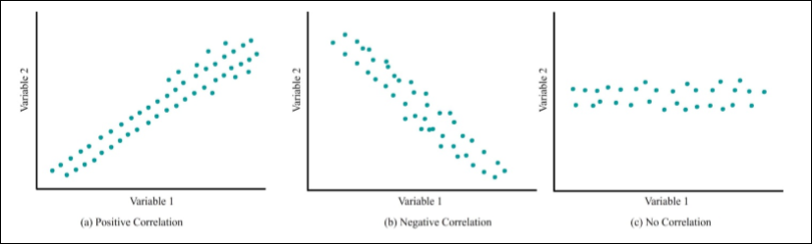

Gambar 6. Diagram Pencar (Scatter Diagram)

Contoh
Di sekolah ditemukan bahwa ada korelasi positif antara memperkenalkan komputer yang dilengkapi dengan alat bantu pengajaran multi-media dan jumlah penerimaan pendaftaran siswa dari waktu ke waktu seperti yang ditunjukkan pada gambar di bawah ini.

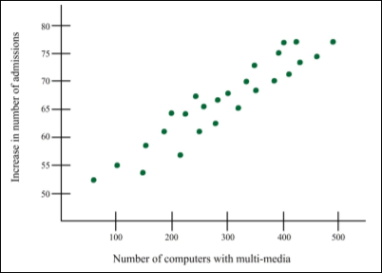
Gambar 7. Diagram Pencar hubungan jumlah komputer multi media dengan penerimaan siswa

Diagram pencar digunakan untuk memecahkan masalah atau menganalisis situasi yang perlu diketahui hubungan antara dua variabel. Hubungan mungkin ada atau mungkin tidak ada di antara dua variabel tersebut. Jika ada hubungan, mungkin positif atau negatif, hubungannya itu mungkin kuat atau lemah dan mungkin sederhana atau kompleks. Alat untuk mempelajari hubungan antara dua variabel dikenal sebagai Diagram pencar. Ini terdiri dari merencanakan serangkaian poin yang mewakili beberapa pengamatan pada diagram di mana satu variabel berada di sumbu X dan variabel lain di dalam sumbu Y. Jika lebih dari satu set nilai identik, membutuhkan lebih banyak titik di tempat yang sama, lingkaran kecil ditarik di sekitar titik asli untuk menunjukkan titik kedua dengan nilai yang sama. Cara titik-titik itu tersebar di dalam kuadran memberikan indikasi yang baik tentang hubungan antara dua variabel.

6) Flow Charts
Sebuah flowchart atau diagram alir mewakili suatu algoritma atau proses dengan bantuan simbol bergambar. Kita dapat memvisualisasikan kotak simbol bergambar menghubungkan dengan panah untuk mewakili urutan kegiatan. Simbol bergambar dapat berupa berlian untuk merepresentasikan titik-titik keputusan, persegi panjang untuk aktivitas dan oval untuk titik awal dan titik akhir. Mungkin ada berbagai jenis diagram alur. Tautan atau tanda panah membantu dalam menghubungkan satu aktivitas dengan lainnya, arah aliran dan urutan aktivitas. Flowchart membantu dalam mengidentifikasi titik penyempitan atau bottle neck di mana masalah mungkin terjadi. Salah satu contohnya adalah cetak rencana utama (bluepirint) layanan.

CONTOH
Sebuah diagram alir dari proses pemeriksaan rutin oleh seorang pasien di beberapa rumah sakit dapat dilihat pada gambar di bawah ini.

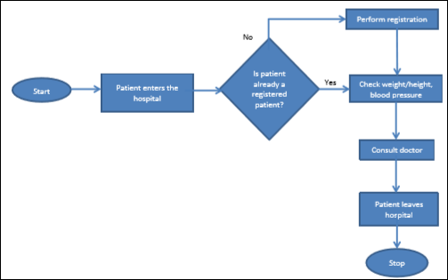
Gambar 8. Diagram Alir layanan pasien di rumah sakit

Berbagai jenis diagram digunakan untuk representasi data bergambar. Representasi gambar memungkinkan pengguna atau pembaca untuk dengan mudah memahami makna data proses. Representasi grafis yang berbeda dari data dipilih tergantung pada tujuan analisis dan keinginan pembaca atau pemakai. Berbagai jenis diagram yang digunakan adalah seperti yang diberikan di bawah ini:

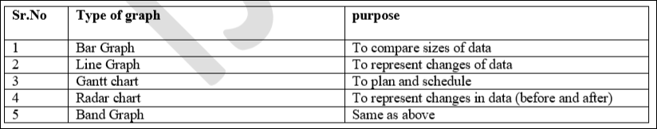
Gambar 9. Beberapa diagram lain yang digunakan untuk analisis data

7) Lembar Periksa (Check Sheets)
Lembar periksa adalah alat untuk mengumpulkan data secara real time tentang masalah atau keluhan. Lembar pemeriksaan dirancang untuk pencatatan informasi yang diinginkan dengan cepat, mudah dan efisien yang dapat membantu dalam identifikasi masalah

- Karena pengukuran dan pengumpulan data membentuk dasar untuk analisis apa pun, kegiatan ini perlu direncanakan sedemikian rupa sehingga informasi yang dikumpulkan adalah relevan dan komprehensif.
- Lembar periksa adalah alat untuk mengumpulkan data. Mereka dirancang khusus untuk jenis data yang akan dikumpulkan. Lembar Periksa bantuan dalam pengumpulan data yang sistematis. Beberapa contoh lembar periksa adalah lembar periksa perawatan harian, catatan kehadiran, buku catatan produksi, dll.

Data yang dikumpulkan menggunakan lembar periksa harus diklasifikasikan secara bermakna. Klasifikasi semacam itu membantu memperoleh pemahaman awal tentang relevansi dan penyebaran data sehingga analisis lebih lanjut dapat direncanakan untuk memperoleh output yang berarti. Klasifikasi data yang bermakna disebut stratifikasi. Stratifikasi dapat berdasarkan kelompok, lokasi, jenis, asal, gejala, dll.

Contoh:
Seorang manajer bank tertarik untuk mengetahui kesalahan dalam memasukkan informasi profil pelanggan dalam aplikasi tabungan untuk semua hari dalam seminggu. Manajer mengklasifikasikan informasi atau berbagai jenis kesalahan dan membuat formulir atau template. Sekarang, manajer dapat mencatat jumlah kesalahan pada hari tertentu menggunakan tanda atau cek di sel masing-masing tabel seperti yang ditunjukkan pada tabel di bawah ini.

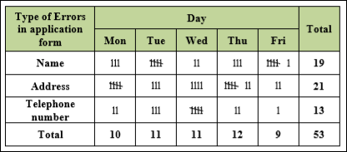

Tabel 1. Lembar periksa mencatat kesalahan dam mengisi formulir pendaftaran

8.3 Tujuh alat kualitas dalam Siklus PDCA
Setiap organisasi terlepas dari jenis sektor menekankan pada peningkatan kualitas secara berkelanjutan. Tidak ada aturan baku atau metode standar untuk mengimplementasikan inisiatif peningkatan kualitas. Alat manajemen kualitas total (TQM) yang paling umum digunakan adalah alat grafis yang efektif dalam meningkatkan kualitas. Dasar konseptual untuk menanamkan berbagai alat adalah siklus Deming Plan-Do-Check-Act (PDCA), juga disebut roda Deming. Roda Deming adalah siklus berulang dari peningkatan kualitas yang dihasilkan dari putaran inkremental yang berkelanjutan dari roda untuk mencapai tingkat kualitas yang lebih tinggi selama periode waktu seperti yang ditunjukkan pada gambar di bawah ini.

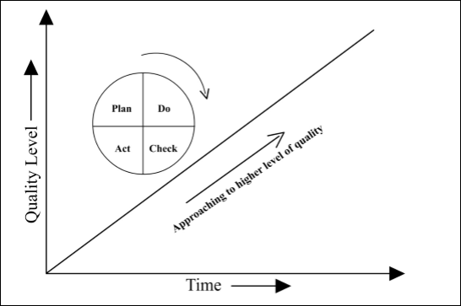
Gambar 10. Siklus PDCA Deming

Rencana (Plan)
    - Kembangkan pemahaman mendalam tentang masalah atau proses untuk ditingkatkan dengan mengumpulkan data.
    - Identifikasi penyebab masalah dengan menggunakan data yang dikumpulkan.
    - Kembangkan rencana aksi untuk solusi yang bisa diterapkan untuk meningkatkan proses saat ini.
    - Tetapkan target dan kembangkan kriteria untuk mengukur kesuksesan.

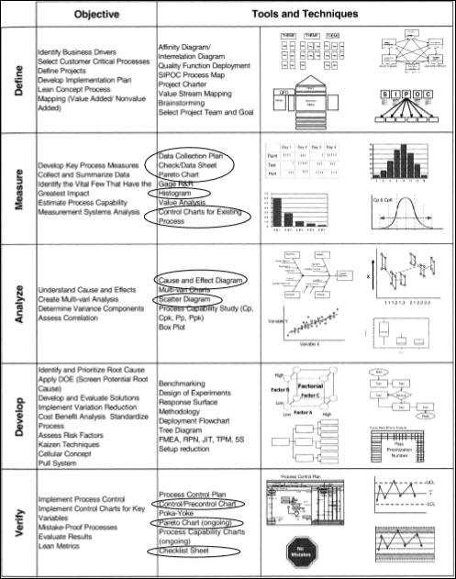
Gambar 11. Penggunaan 7 alat kualitas untuk Lean Six Sigma Black Belt

Kerjakan (Do)
    - Menerapkan solusi dalam skala kecil atau dalam basis percobaan.
    - Kumpulkan data dan pantau ukuran kinerja.

Periksa (Check)
    - Evaluasi data dan studi tentang beberapa perubahan yang terjadi dan solusi memiliki efek yang diinginkan.
    - Periksa apakah tujuan telah tercapai.

Tindakan (Action)
• Renungkan dan bertindak untuk belajar dari percobaan.
• Jika implementasi solusi yang diusulkan berhasil sesuai rencana, implementasikan ke seluruh sistem.
• Jika implementasi solusi tidak berhasil, lakukan perbaikan dengan mengubah rencana dan mengulangi prosesnya yaitu dengan memutar roda PDCA Deming.

Dengan cara demikian melanjutkan dengan siklus PDCA baik untuk perbaikan lebih lanjut dari proses yang ada atau untuk masalah baru lainnya.

Dalam penerapan alat kualitas yang sukses, sistem manajemen mutu yang diterapkan merupakan keuntungan. Prinsip-prinsip manajemen mutu adalah titik awal untuk manajemen perusahaan yang berjuang untuk peningkatan efisiensi berkelanjutan selama periode waktu yang panjang dan kepuasan pelanggan. Sistem manajemen mutu didasarkan pada integritas semua produksi dan sumber daya dukungan dari perusahaan tertentu. Ini memungkinkan aliran proses tanpa cacat dalam memenuhi kontrak, standar, dan persyaratan kualitas pasar terkait. Penerapan sistem manajemen mutu selalu menjadi bagian dari proses pengembangan dan / atau analisis proses perusahaan. Perbaikan berkelanjutan sebagai prinsip kelima QMS (ISO 9001: 2000) tidak dapat direalisasikan tanpa alat kualitas yang disajikan melalui empat kelompok kegiatan siklus kualitas Deming atau siklus PDCA, siklus PDCA merupakan bagian integral dari manajemen proses dan dirancang untuk digunakan sebagai model dinamis karena satu siklus merupakan satu langkah perbaikan yang lengkap. Siklus PDCA digunakan untuk mengkoordinasikan upaya perbaikan berkelanjutan. Ini menekankan dan menunjukkan bahwa program peningkatan harus dimulai dengan perencanaan yang matang, harus menghasilkan tindakan yang efektif, dan harus beralih lagi ke perencanaan yang matang dalam siklus berkelanjutan - siklus kualitas Deming tidak pernah berakhir. Ini adalah strategi yang digunakan untuk mencapai peningkatan terobosan dalam keamanan, kualitas, moral, biaya pengiriman, dan tujuan bisnis penting lainnya.

Penyelesaian satu siklus berlanjut dengan permulaan berikutnya. Siklus PDCA terdiri dari empat langkah atau fase berturut-turut, sebagai berikut:
    - Merencanakan (Plan) - analisis apa yang perlu ditingkatkan dengan mempertimbangkan bidang-bidang yang memiliki peluang untuk berubah. Keputusan tentang apa yang harus diubah.
    - Lakukan (Do) - implementasi perubahan yang diputuskan dalam langkah Rencana.
    - Periksa (Check) - Kontrol dan pengukuran proses dan produk sesuai dengan perubahan yang dibuat dalam langkah sebelumnya dan sesuai dengan kebijakan, tujuan dan persyaratan pada produk. Laporkan hasil.
    - Tindakan (Action) - Adopsi atau reaksi terhadap perubahan atau menjalankan siklus PDCA lagi. Menjaga perbaikan terus berjalan.

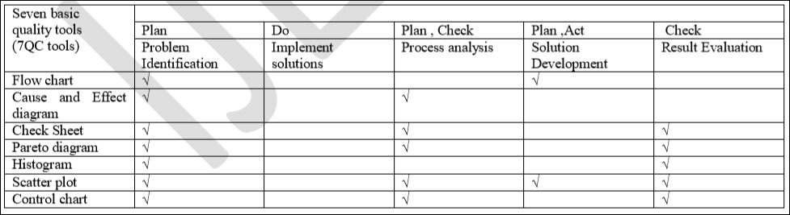
Tabel 2. Tujuh alat kualitas dasar hubungannya dengan tahapan siklus PDCA

8.4 KESIMPULAN
- Pengendalian kualitas (quality control) secara statistik sangat penting dalam memastikan bahwa beberapa prosedur dan pengaturan kerja tersedia untuk menyediakan proses statistik yang efektif dan efisien, untuk meminimalkan risiko kesalahan atau kelemahan dalam prosedur atau sistem atau dalam materi sumber.
- Tujuh alat kualitas sangat membantu dalam memecahkan masalah yang berkaitan dengan kualitas.
- Semua proses dipengaruhi oleh banyak faktor dan oleh karena itu alat statistik QC dapat diterapkan pada proses apa pun.
- Penggunaan alat-alat ini secara terus menerus meningkatkan karakteristik personil dari orang-orang yang terlibat. Ini meningkatkan kemampuan mereka untuk berpikir menghasilkan ide, memecahkan masalah dan melakukan perencanaan yang tepat.
- Secara umum tujuh alat kualitas dapat digunakan dalam suatu organisasi dengan urutan seperti pada gambar di bawah ini.

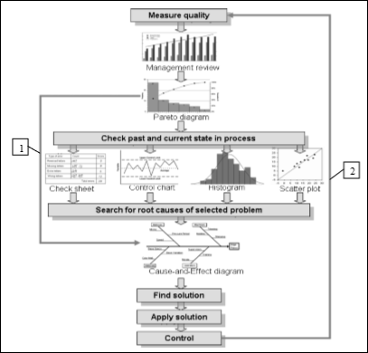

Gambar 12. Urutan penggunaan tujuh alat kualitas dasar untuk perbaikan kualitas

Daftar Pustaka
- Forbes, L H. & Ahmed S. M. (2011). Modern construction : lean project delivery and integrated practices. Boca Raton, Fly: Taylor and Francis Group.
- Juran, M., and Godfrey, A. (1998). Juran’s quality handbook (5th ed.). Washington, DC: McGraw-Hill Companies, Inc.
- Kerzner, H. (2009). Project Management: A Systems Approach to Planning, Scheduling, and Controlling (10th ed.). Hoboken, New Jersey: John Wiley & Sons, Inc.
- Mirko S., Jelena J., Zdravko K., & Aleksandar V. (2009). Basic Quality Tools in Continuous Improvement. Journal of Mechanical Engineering, 55(5), pp. 1-9.
- Montgomery, D. C. (2009). Introduction to Statistical Quality Control (6th ed.). Danvers, MA: John Wiley & Sons, Inc.
- Neyestani B. (2017, February). “Principles and Contributions of Total Quality Mangement (TQM) Gurus on Business Quality Improvement.” https://doi.org/10.5281/zenodo.345428
- Oakland, J. S. (2003). Total Quality Management: text with cases (3rd ed.). Jordan Hill, Oxford, UK: Butterworth-Heinemann, an imprint of Elsevier.
- Oberlender, G. D. (2000). Project Management for Engineering and Construction (2nd ed.). New York, USA: McGraw-Hill Companies, Inc.
- Omachonu, V. K. & Ross, J. E. (2004). Principles of total quality (3rd ed.). Boca Raton, Florida: Taylor & Francis.

